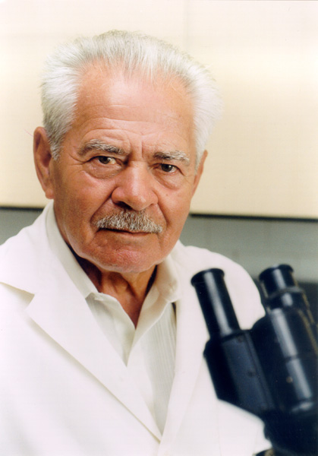
M E G H Í V Ó

Szeretettel meghívjuk a névadónk, Dr. Béres József halálának

4. évfordulója alkalmából 2010. március 24-én,

szerdán 16,00 órakor kezdődő

MEGEMLÉKEZÉSRE és KOSZORÚZÁSRA.

P R O G R A M:
Himnusz

Gyurkovics Tibor: B é r e s
Ea.: Horváth Evelin

Ünnepi beszéd
Ea.: Kövér Gábor
A Kollégiumi DÖK képviselője

Bory Zsolt: Ribonukleinsav
Ea.: Lesku Alexandra

R. Dupéré-Geszti P.: Magyarország
Énekel: Csele Réka, Lesku Alexandra, Móré Viktória

Kisfaludy Károly: Szülőföldem
Ea.: Kertész Tibor

Koszorúzás
- Intézményvezetés, nevelői kar
Leleszi Tibor igazgató
Vass Béla kollégiumvezető,
Masztrik János KT elnök
- Béres-díjas és –ösztöndíjas diákok, DÖK, diákkörök
Kovács Dóra, Fedor Attila, Nagy Béla

Szózat

Kollégiumi diákönkormányzat

www.bereskoli.hu

